新华幼儿园儿童观察记录表
观察对象：墨墨 |  | 年龄：4周岁
观察者：郑静
观察时间：2020.12.1
观察地点：美工区地面
观察人数：1 |  | 成人数：1
观察目的：
幼儿利用自然材料进行创意拼搭的过程
观察内容：
- 在创作作品的过程中幼儿有哪些想法，是怎么进行创作的。
- 幼儿完成了哪些作品，它们分别是什么。
观察背景：
本班美工区新增添了一些自然材料和一张大大的圆地毯，形成了一个地面美工区，孩子们对这块兴趣与非常感兴趣，这一天墨墨先来到了这里，率先进行自己的第一次地面创作。
事件描述：
穿好鞋套到了地毯上，他想了好一会儿，拿起一根树枝和一片叶子，依然没有动手，又过了一会儿，他把树枝树叶放了回去，把鹅卵石排成了长长的一条。 | 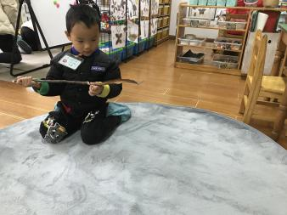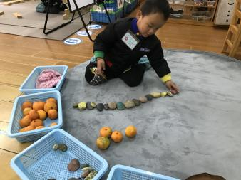
然后他又在鹅卵石上铺上了一片一片的叶子，对我说：这是我的树叶路！说完又从筐子里拿出了橘子，开始动手搭。 | 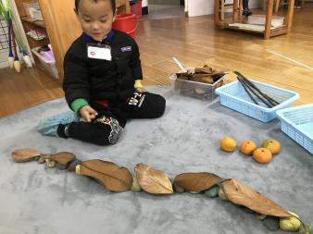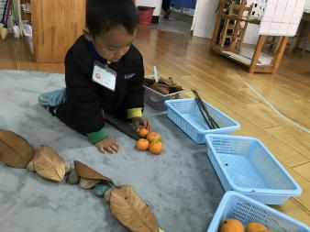
他先搭出尖尖的顶，越搭到下面就越分开，然后拿来了一根树枝放在了橘子的中间，又从筐子里拿出了一些橘子把中间都填补上，开心地说：老师看我的橘子树！ | 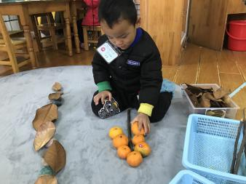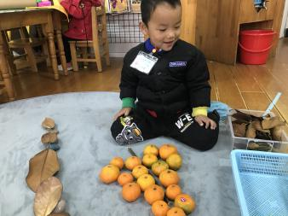
接着他把一开始放回去的树枝和树叶又拿了出来，在橘子树的右下方放了树枝，把树叶分别放在了树枝的上面、左边和右边。 | 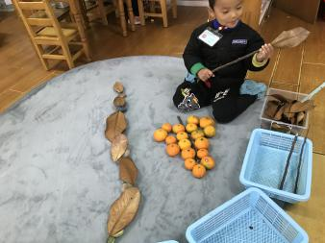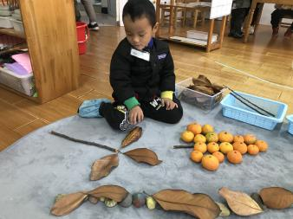
他坐着看了看这个刚做的作品，又拿了一些树叶出来，分别在树枝的左边和右边多摆了一些，然后用两片大一点的树叶把树枝盖住了一部分。 | 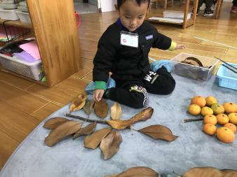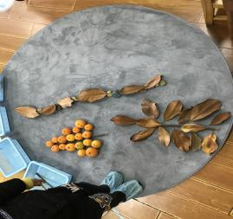
接着，他在树叶路的右边放了一根比较短的树枝，从松果篮子里拿了松果，摆在树枝周围，说道：我的松果花又好啦！紧接着又拿了一盘树叶摆在下方，周围放上松果。 | 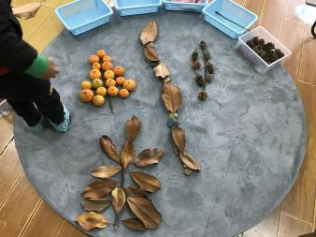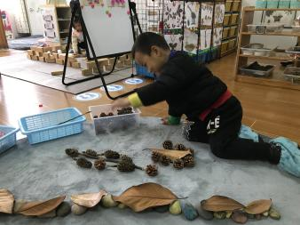
他兴奋地站起来喊我帮他的作品拍个照片，并且对我说：我的松果花下面是一个甲虫呢！最后，他又用两片树叶和一些松果摆出了一个造型，整个作品就创作完成了。 | 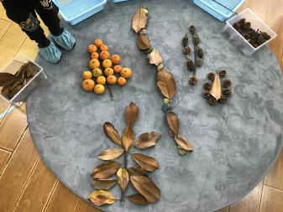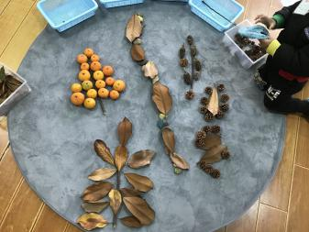
对话与交流
我：你最后在甲虫下面做的是什么呀，可以告诉我吗？
墨墨：老师你猜一猜，你一定想不到！
我：是小松鼠吗？还是别的小动物？
墨墨：不是的！我拼了一个滑板车，可以站在上面滑的呀，那个松果就是轮子！
我：哇原来是滑板车，棒棒的作品！
分析解读：
1、对照《指南》、《纲要》3~4岁幼儿常模：
发展常模 | 一级指标 | 二级指标
表现与创造 | 1、喜欢进行艺术活动并大胆表现 | 2、经常涂涂画画、粘粘贴贴并乐在其中。
2、在游戏过程中以及与墨墨的对话中可以发现，他对于艺术创作有很多自己的想法和想象，初步尝试了用自然材料来大胆地进行创作。在创作的过程中可以看到他在创作每一个小作品前都会有一个想象思考的时间，再运用不同的材料创作出自己想要的作品，这种开动脑筋发挥想象大胆创作的习惯与行为都是值得肯定的。
- 每个幼儿心里都有一颗美的种子，把艺术融入到区域游戏中来能让幼儿在大自然中萌发对美的感受和体验，丰富他们的想象力和创造力，用自己的方式去表现和创造美。地面美工区给幼儿创造了一种新的机会和条件，提供了便于幼儿使用的自然材料，支持幼儿进行了自主创作这一艺术活动，也就是支持了幼儿自发的艺术表现和创造。
支持跟进：
- 区域分享时与孩子们分享墨墨创作时的照片，一起猜一猜他创作了哪些生活中的事物。
- 创造环境支持，投放当季自然界中的自然材料；把创作过的小朋友的作品照片打印出来制作成学习故事布置在美工区墙面，其他幼儿可做参考。
- 目前区域内有树枝、树叶、水果、松果，接下来会再增加一些不同的材料，供幼儿发挥想象、大胆创作出更多内容丰富的好作品。

